ロボット 様式第３号―４
動画添付用
症例レポート（審査用）

事前申請番号 | 患者年齢 | カルテ番号  （下2桁伏せ字）
 | 歳
手 術 年 月 | 手 術 時 間 | 術中出血量および摘出検体総重量
年 月 | 時間 分 | mL / g
診 断 名 |  | 使用機器と方法（1および2に各○をつける）  1）機器（da Vinci S/Si/X/Xi、hinotori ）  2）ダブルバイポーラ（あり、なし）
手術適応

（例：過多月経、不妊症の治療 など 複数あれば複数記載）
※手術に至った経緯、術中の操作などについて記載（動画との齟齬がないよう留意）
【現病歴】

【術中経過】

【術後経過】

最終病理診断^{注1}

注1：最終的な病理診断は遅くとも申請後1ヶ月以内に事務局へ追加報告をしないと書類不備とみなす。子宮体癌は進行期分類がⅠA期（FIGO2018）かつ術前2か月以内のMRIで長径2㎝以下（要添付）のみ可とする。
注2：申請術式としては子宮全摘術のみが対象（仙骨腟固定術は不可）。

ロボット支援手術配置図
ロボット 様式第３号―４追加資料

※1 トロッカーの挿入位置をロボットポート、助手ポートがわかるよう記載すること
※2 ペイシャントカートの位置（Patient left/Patient right）を記載すること

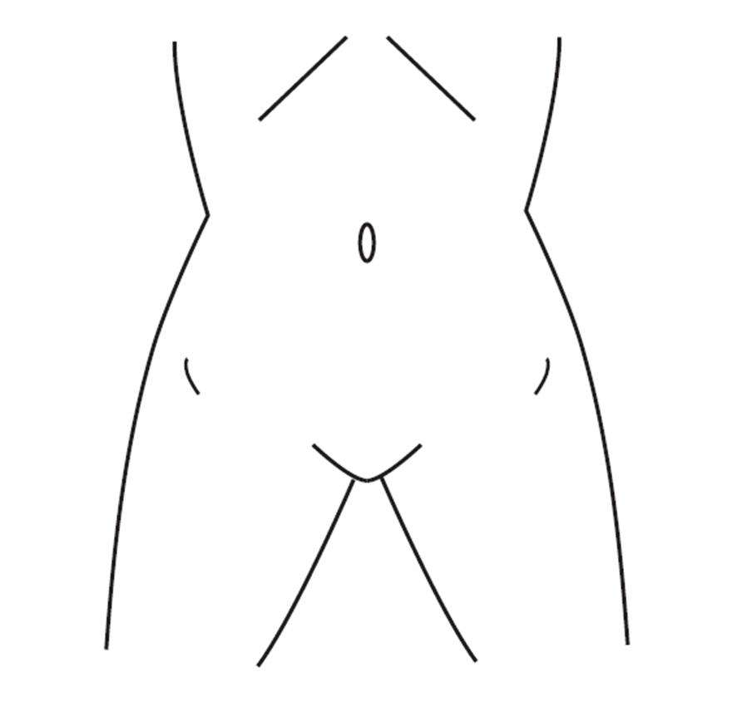

追加書類(申請術式：子宮体癌に対するロボット支援下子宮全摘術の場合のみ必要)
ロボット 様式第３号―４追加資料

MRI の画像をこのページに貼り付けて提出すること。
※1 術前2ヵ月以内の画像で、腫瘍の最大径が 2 ㎝以下とわかるMRI画像を添付すること。
※2 施設名や個人情報が入らないよう十分に注意すること。

